Introduction :
Soudage au fil fourré WC fondu base Ni (47% de carbures au total, dont 60% de WC-Co) sur plaque d’acier.

Le fil est un produit Welding Alloys (HardFace Nicarb W-G 1.6 mm), commandé par Technogenia (Lot 20360136). Il s’agit probablement d’une matrice à 40HRc avec des carbures fondus anguleux et du WC-Co.

Copérion a effectué un test d’érosion et souhaite avoir une analyse métallographique et une dureré de la couche déposée.

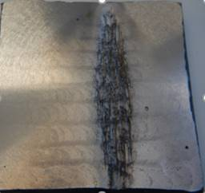
Echantillon Fils fourré base Ni après test d’érosion

Objectifs:
Observation de la distribution et de la taille des carbures dans la couche déposée.
Profil de dureté dans la couche et la ZAT.

Résultats (Results) :
Examens micrographique (Micrographic examination) :

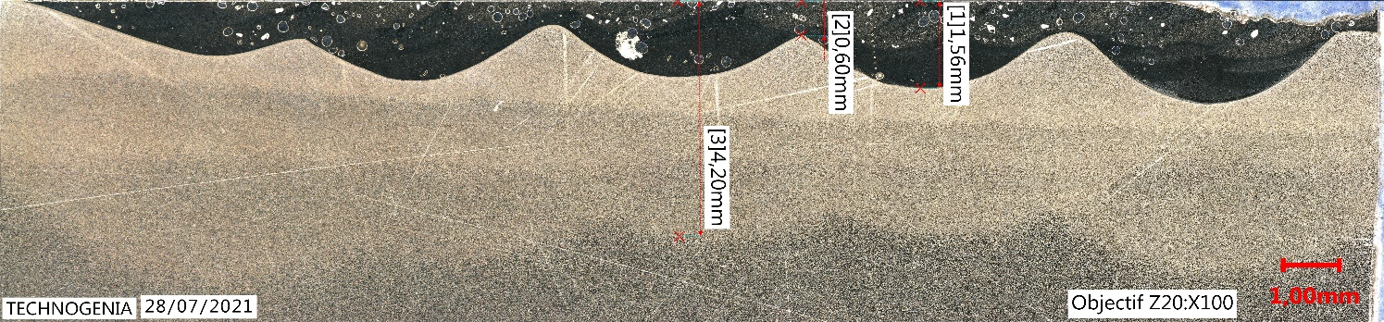

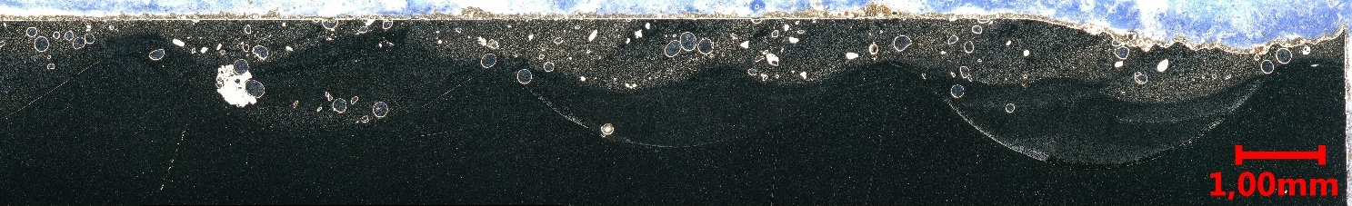

Repère échantillon  (Sample Id) | Lot 205449
Position de la coupe (Cross section position) | Transversale
Nom de la vue
(View name)
Attaque  (Etching) | Nital
Grossissement  (Magnification) | G x 200
Commentaires
(Comments)

Repère échantillon  (Sample Id) | Lot 205449
Position de la coupe (Cross section position) | Transversale
Nom de la vue
(View name)
Attaque  (Etching) | Nital
Grossissement  (Magnification) | G x 500
Commentaires
(Comments)

Repère échantillon  (Sample Id) | Lot 205449
Position de la coupe (Cross section position) | Parallèle
Nom de la vue
(View name)
Attaque  (Etching) | Murakami
Grossissement  (Magnification) | G x 200
Commentaires
(Comments)

Repère échantillon  (Sample Id) | Lot 205449
Position de la coupe (Cross section position) | Parallèle
Nom de la vue
(View name)
Attaque  (Etching) | Murakami
Grossissement  (Magnification) | G x 500
Commentaires
(Comments)

Repère échantillon  (Sample Id) | Lot 372422
Position de la coupe (Cross section position) | N/A
Nom de la vue
(View name)
Attaque  (Etching) | Murakami
Grossissement  (Magnification) | G x 200
Commentaires
(Comments)

Repère échantillon  (Sample Id) | Lot 372422
Position de la coupe (Cross section position) | N/A
Nom de la vue
(View name)
Attaque  (Etching) | Nital
Grossissement  (Magnification) | G x 50
Commentaires
(Comments)

Repère échantillon
(Sample Id)
Position de la coupe (Cross section position) | N/A
Nom de la vue
(View name)
Attaque  (Etching) | Nital
Grossissement  (Magnification) | G x 1000
Commentaires
(Comments)

Dureté (Hardness test):
Microhardness:

Lot 205449 :
Matrice : 706 HV 0.3 (59 HRc)
Carbure fondu : 2442 HV 0.2
WC-Co : 1576 HV 0.2

Lot 372422 :
Matrice : 699 HV 0.3
Carbure sphérique fondu: 2772 HV 0.2

Lot 21040060 :
Matrice : 699 HV 0.3
Carbure sphérique fondu : 2777 HV 0.2
WC-Co : 1493 HV 0.2

Conclusion :

